Adı Soyadı : ……………………………
KESİRLERİ KARŞILAŞTIRMA ETKİNLİĞİ

KESİRLERİ KARŞILAŞTIRMA

Ali aldığı pastanın $\frac{1}{4}$’ini.Emine $\frac{1}{8}$ ‘ini , Murat $\frac{1}{2}$ ‘ini yemiştir.Pastadan en fazla kim yemiştir?
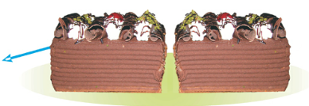
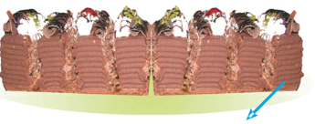
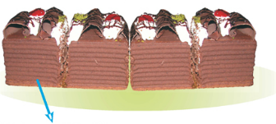

Alinin yediği pasta $\frac{1}{4}$ Emine’nin yediği pasta $\frac{1}{8}$ Murat’ın yediği pasta $\frac{1}{2}$

Resimlerden anlaşıldığı gibi pastadan en fazla yiyen Murat’tır.Bu kesirleri büyüklüklerine göre yandaki gibi sıralayabiliriz.
$\frac{1}{2}$ > $\frac{1}{4}$ > $\frac{1}{8}$

Aşağıdaki kesirleri örnekteki gibi şekille gösteriniz.Elde ettiğiniz şekillerden yararlanarak kesirleri karşılaştırınız.

Örneği inceleyiniz: Büyükten küçüğe doğru sıralama

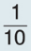
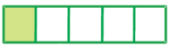 >

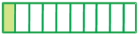

A) Küçükten büyüğe doğru sıralayınız


____ ____


B) Büyükten küçüğe doğru sıralayınız

____ ____ ____

C) Küçükten büyüğe doğru sıralayınız

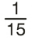
____ ____ ____

Karşılaştırılması gereken kesirlerin bazılarını payları,bazılarının ise paydaları eşit olarak verilmiştir.Karşılaştırma yaparken dikkat etmeyi unutma.

A) Aşağıdaki kesirleri büyükten küçüğe sıralayınız.

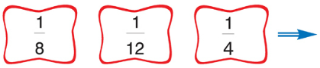
____ ____ ____

B) Aşağıdaki kesirleri küçükten büyüğe sıralayınız.

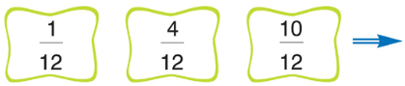
____ ____ ____

C) Aşağıdaki kesirleri büyükten küçüğe sıralayınız.
____ ____ ____
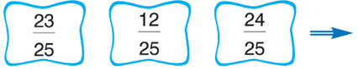

D) Yandaki kesirlerden en büyük olanı işaretleyiniz.
____ ____ ____
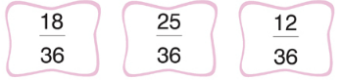

E) Yandaki kesirlerden en küçük olanı işaretleyiniz.
____ ____ ____
